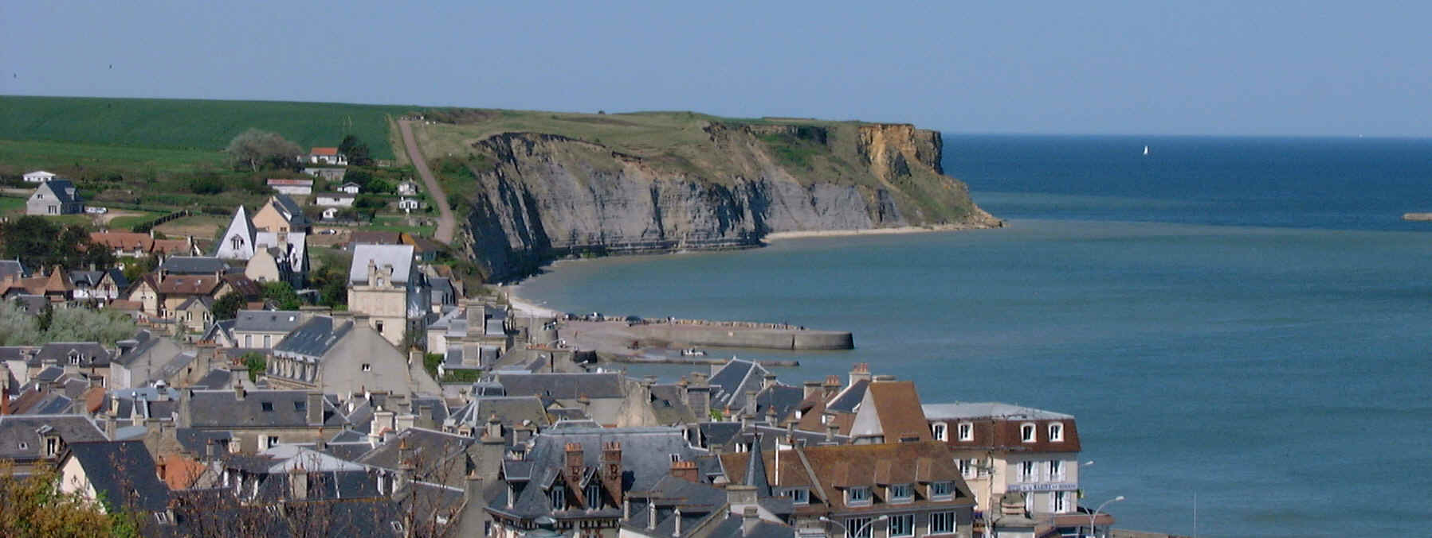

N O R M A N D I E

Eine Reise durch Frankreichs Bilderbuch

vom 15.06. – 22.06.2026

Beratung und Buchung bei:

Vlf Landsberg
Anton Wörle
Austr. 7
86492 Egling
Tel. 0172 – 6516647
E-Mail: woerle-anton@t-online.de

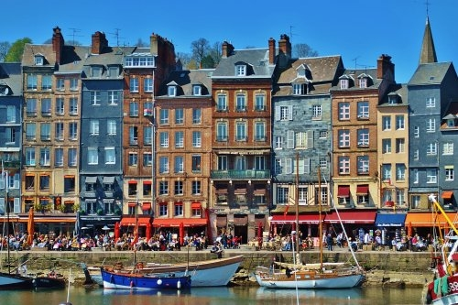
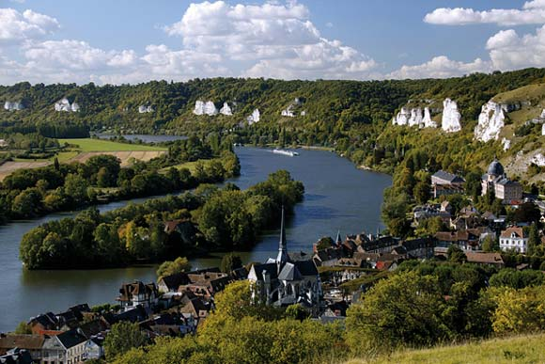
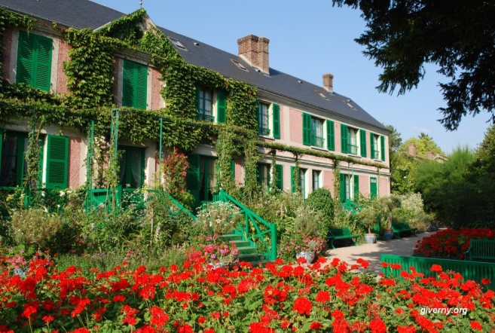

Tag 01: MO 15.06.2026

Landsberg - Reims
Abendessen

Treffen der Teilnehmer und Fahrt nach Frankreich.
Als erstes steht die Besichtigung eines Zuchtbetriebs für Charolais-Rinder auf dem Programm.
Im der Nähe von Reims besuchen Sie eine Champagnerkellerei mit Probe. Der Kalksteinfels mit seinen Höhlen ist die ideale Produktions- und Lagerstätte für das bekannteste Erzeugnis dieser Region.
Abendessen und Übernachtung im ****Hotel Novotel Reims Tinqueux.

Tag 02: DI 16.06.26
Reims – Giverny - Rouen
Frühstück, Abendessen

Am Vormittag lernen Sie bei einem Stadtrundgang das charmante Reims kennen, die Krönungsstätte der französischen Könige.
Danach erreichen Sie den kleinen Ort Giverny, den Wohnort des Malers Claude Monet. Das wunderschön renovierte Anwesen mit seinem gepflegten Garten, der japanischen Brücke und dem berühmten Seerosenteich und Monets Atelier wird Sie verzaubern.
Am Nachmittag Besichtigung eines Apfelguts mit ca. 4000 Bäumen. Hier werden Cidre, Obstbrand und viele weitere Produkte herstellt. Weiterfahrt nach Rouen.
Abendessen und Übernachtung im ****Hotel Originals Rouen Berteliere.

Tag 03: MI 17.06.26
Rouen – Etretat – Honfleur
Frühstück, Abendessen

Heute Vormittag besichtigen Sie Rouen, an den Schleifen der Seine gelegen und Stadt der National-heldin Frankreichs – Jeanne d’Arc.
Danach geht es zur Abtei von Jumièges. Die Überreste der gewaltigen Abteikirche liegen malerisch eingebettet in einer Seine-Schleife.
Auf der Weiterfahrt machen Sie Stops in St. Marguerite sur Duclair und im Badeort Fécamp. Entlang der Küste mit steil abfallenden Kreidefelsen geht es nach Etretat. Über die Pont de Normandie, die zweitgrößte Hängeseilbrücke der Welt, fahren Sie nach Honfleur.
Abendessen und Übernachtung im ***Hotel Antares Honfleur.

Tag 04: DO 18.06.26
Honfleur – Caen
Frühstück, Abendessen

Nach dem Frühstück besichtigen Sie den malerischen Fischer- und Künstlerort Honfleur.
Anschließend besuchen Sie den aus dem 16. Jhd. stammenden Gutshof Domaine Saint Hippolyte mit seiner traditionellen Käseproduktion.
Weiterfahrt nach Arromanches. Bei den alliierten Landungen in der Normandie während des Zweiten Weltkriegs 1944 lag Arromanches im Landeabschnitt Gold Beach. Sie besuchen das 360-Grad-Kino und wir laden Sie anschließend zu Crepe und Cidre ein .
Zum Abschluss des Tages geht es nach Colville sur Mer und zum Omaha Beach.
Abendessen und Übernachtung im ****Hotel Novotel Bayeux.

Tag 05: FR 19.06.26
Caen - Chartres
Frühstück, Abendessen

Vormittags besuchen Sie das Nationalgestüt Haras du Pin. Im von Ludwig XIV. gegründeten, ehemals königlichen Gestüt erleben Sie 300 Jahre Geschichte rund ums Pferd. Das „Versailles des Pferdes“ liegt inmitten einer 1000 ha umfassenden Parklandschaft.
Am Nachmittag Besichtigung einer Landmaschinenfabrik und eines weiteren Betriebs.
Abendessen und Übernachtung im ****Hotel Novotel Chartres.

Tag 06: SA 20.06.26
Chartres – Versailles – Paris
Frühstück, Abendessen im Restaurant

Nach dem Frühstück Besichtigung der Kathedrale von Chartres.
Anschließend fahren Sie nach Versailles und erleben das berühmte Schloss auf einer Besichtigung.
Weiterfahrt nach Paris und Zimmerbezug.
Am Abend geführter Rundgang über den Montmartre mit der Kirche Sacé Coeur zum Place du Tertre. Anschließend werden Sie in einem typischen Restaurant mitten im Künstlerviertel erwartet. Begleitet von Livemusik werden Sie mit einem 4-Gang-Menü, einem Aperitif und Wein verwöhnt.
Übernachtung im ***Hotel Novotel Paris 17.

Tag 07: SO 21.06.26
Paris
Frühstück, Abendessen auf dem Schiff

Nach dem Frühstück unternehmen Sie eine Stadtrundfahrt zu den bekanntesten Sehenswürdigkeiten wie Place de la Concorde, Champs-Elysée, Arc de Triomphe, Eiffelturm, Invalidendom, Kathedrale Notre Dame etc. Paris hat so viel zu bieten, dass man das Flair
dieser Weltstadt an einem einzigen Tag fast nur erahnen kann.
Am Abend unternehmen Sie eine romantische Schiffsfahrt auf der Seine mit Abendessen inklusive Getränken. Übernachtung wie am Vortag.

Tag 08: MO 22.06.26
Paris - Landsberg
Frühstück

Abschied von Paris und Au revoir France! Rückreise nach Landsberg.

Änderungen im Programmverlauf vorbehalten Wir weisen ausdrücklich daraufhin, dass die im Programm genannten Fachbetriebe zum Besuch vorgesehen sind. Änderungen oder Ausfälle aber jederzeit auf Grund unvorhersehbarer betrieblich bedingter Abläufe oder kurzfristiger Stornierungen durch die Eigentümer möglich sind.
)
Reisepreis pro Person:

Doppelzimmer € 1958,-
Zuschlag Einzelzimmer € 470,-

Eingeschlossene Leistungen:

- Busrundreise mit einem komfortablen Fernreisebus ab/bis Landsberg
- 7 Übernachtungen in den genannten Hotels oder gleichwertig im Doppelzimmer mit Bad oder Du/WC
- tägliches Frühstück im Hotel
- 5 x Abendessen im Hotel
- 1x Abendessen am Montmartre inklusive Aperitif und Wein
- 1x Abendessen auf dem Schiff inklusive Wein und Wasser
- sämtliche Besichtigungen und Eintritte gemäß Reiseverlauf:
- Champagnerkellerei mit Probe
- Anwesen Claude Monet
- Cidre-Produktion mit Probe
- Abtei Jumièges
- Käserei mit Probe
- 360-Grad-Kino Arromanches
- Crepes & Cidre Arromanches
- Pferdegestüt Haras du Pin
- Kathedrale Chartres
- Schloss Versailles (Audioguide)
- Schiffsfahrt auf der Seine
- Deutschsprachige Reiseleitung
- Kundengeldabsicherung
- Ausführliche Reiseunterlagen und Reiseliteratur
- Trinkgelder für Busfahrer und örtliche Reiseleitung

Nicht enthalten sind alle nicht genannten Mahlzeiten, Getränke, Versicherungen sowie Ausgaben persönlicher Art.

Mindestteilnehmerzahl: 35 Personen

Bei Unterschreitung der Mindestteilnehmerzahl erhöht sich der Reisepreis bei 30-34 Personen um € 70,-pro Person und bei 29-30 Personen um € 100,- pro Person.

Veranstalter:
Geoplan KIWI Tours GmbH, München
in Zusammenarbeit mit gintatour
Ges.f.internatl.Touristik mbH als Vermittler.



